Secretaria Municipal de Educação
E.M.E.B. Professor Vitoldo Alexandre Czech
Diretora: Lucélia Aparecida Gabrielli
Assessora Pedagógica: Maria Claudete T. Gervásio
Assessora Administrativa: Rosane Eva Bucco
Professor (a): Jaqueline Demartini
Disciplina: Inglês
Série/ano: 4º ano Data ...../....../.......
Aluno (a)..................................................................

ATIVIDADE DE INGLÊS - 4º ANO
Catanduvas, May 17th 2021
Today is Monday
Spelling bee - Concurso de ortografia/Soletrando
Na Apostila Aprende Brasil:
- Leia, ouça e repita o diálogo da atividade 1 da página 6.
- Leia, ouça e repita a pronúncia dos números até 60 na página 6.
- Copie os numbers no seu caderno.
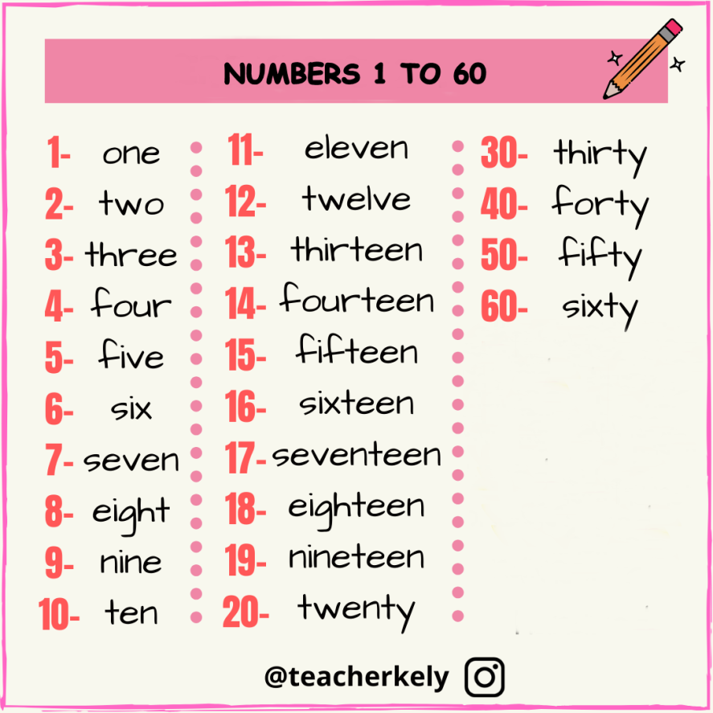
- Por fim pratique o alfabeto soletrando alguns numbers.

RECADOS IMPORTANTES:
Os áudios para a realização das atividades são enviados no grupo do WhatsApp.
Cole as atividades no caderno de Inglês na ordem correta. Observe a data que está no início.

